POR FAVOR, DESCRIBA SUS PRINCIPALES QUEJAS ACTUALES:
CABEZA Y CUELLO: ____________________________________________________________________________
____________________________________________________________________________
ESPALDA ARRIBA/MEDIA ESPALDA:____________________________________________________________________
___________________________________________________________________________
HOMBROS/BRAZOS/MANOS:__________________________________________________________________________
_____________________________________________________________________________
ESPALDA BAJA/CADERAS: _____________________________________________________________________________
_____________________________________________________________________________
PIERNAS/PIES: _____________________________________________________________________________
_____________________________________________________________________________
OTRO: _____________________________________________________________________________

Mis síntomas empeoran: □Mañana □Tarde □Noche □Siempre ¿Alguna vez has tenido esto antes? □ Sí □ No
Mis síntomas: □ Va y viene □ Son constantes □ Se encendió rápidamente
Mis síntomas se desarrollaron a partir de: □ Lesiones relacionadas con el trabajo □ Accidente automovilístico
□ Enfermedad □ Inicio gradual □ Otro______________________

Fecha de inicio:______________________ Dónde y cómo ocurrió: _________________________________________
__________________________________________________________________________________________________

Qué actividad aumenta esta condición?__________________________________________________________________
¿Qué actividad disminuye esta condición?________________________________________________________________
He estado usando □ Paquetes de calor □ Bolsas de hielo □ Frotamiento muscular / relajante □ Medicamentos para el dolor: _____________________________________________________________________________________________

¿Ha visto a otros médicos para su condición actual? Si es así, quién y cuándo:___________________________________

¿Es alérgico a algún medicamento? □ Si □ No Cuales? ____________________________________________________
Lista de medicamento y suplemento____________________________________________________________________
__________________________________________________________________________________________________
Solo mujers: Esta embarazada? □ Si □ No Fecha del ultimo periodo:__________________________________
Si no hay periodos, eres: □ Post-Menopausica □ Despues de la histerectomia □ Otro:_____________

Síntomas de la presión de la médula espinal: (Marque todo lo que corresponda)
□ Dolores de cabeza - ¿Con qué frecuencia? _________
□ Mareos
□ visión borrosa
□ Pérdida de concentración / confusión
□ Depresión / Episodios de llanto
□ Fatiga
□ Insomnio
□ zumbido en los oídos
□ Desmayos
□ Sacudidas musculares
□ Baja resistencia a los resfriados

Por favor, sombree las áreas de dolor, espasmos musculares o entumecimiento a continuación.
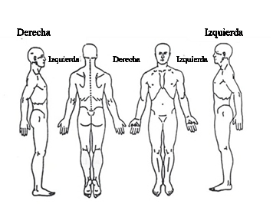
1=Dolor 2=Ternura 3=Espasmo 4=Entumecimiento

Entiendo que al incumplimiento de mi cuenta, estoy sujeto a todos los costos de cobro razonables, tarifas de cobro basadas en contingencias del 35% del total adeudado, tarifas judiciales y / o honorarios de abogados.

Firma del paciente o tutor:__________________________________________ Fecha: _________________________

